الوقاية من الحرائق
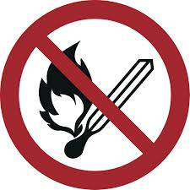
 |  |  |  | الحفاظ على الهدوء
تشغيل إنذار الحريق اليدوي  رقم الطوارئ 112  ((Objektspezifische Notrufnummer eintragen)) | 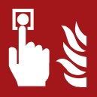   |  |  | الإبلاغ عن الحريق
تحذير الأشخاص المعرضين للخطر/  تشغيل الإنذار المنزلي  اصطحاب الأشخاص العاجزين  إغلاق الأبواب  اتباع ممرات الهروب المعلمة  عدم استخدام المصاعد  البحث عن مكان تجمع آمن  مراعاة الإرشادات |    |  | الوصول لمكان آمن
استخدام طفايات الحريق  استخدام خرطوم الإطفاء  استخدام الوسائل والمعدات اللازمة لمكافحة الحريق (مثل غطاء الإطفاء) | 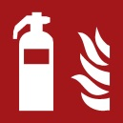     |  | محاولة إطفاء الحريق
ممنوع استخدام أي لهب مكشوف؛ مثل النار ومصادر الاشتعال المكشوفة والتدخين
التصرف في حالة نشوب حريق

Aushang „Verhalten im Brandfall“ – arabisch / www.brandschutzdialog.de FeuerTRUTZ Network GmbH

Brandschutzordnung nach DIN 14096 / Objekt: Erstelldatum:

